

**Novedad Editorial Betina**

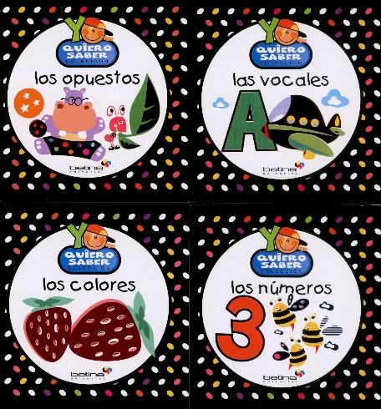**Yo quiero saber**

Páginas: 6

Formato libro: 9,5 x 10 cm

Formato caja: 20 x 21 cm

Cód. interno: 10197

ISBN: 9789506033057

Precio: $8.058 + IVA

La colección *Yo quiero saber* nos ofrece un exquisito contenido educativo, para dar los primeros pasos en el aprendizaje de los números, las vocales, los colores y los opuestos. Su diseño atraerá y estimulará visualmente a cada niño y niña, por medio de una aplicación funcional de variados colores y figuras sobre fondos blancos y negros, que destacarán con fuertes contrastes cada una de las imágenes para el resultado de una atractiva y óptima percepción de las mismas. La caja contiene 4 mini libros.

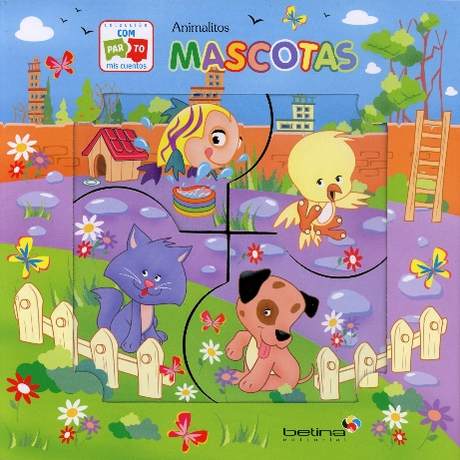**Comparto mis cuentos – Animalitos mascotas**

Páginas: 5

Formato libro: 10 x 12 cm

Formato caja: 20, 5 x 20 cm

Cód. interno: 10194

ISBN: 9789506033514

Precio: $8.058 + IVA

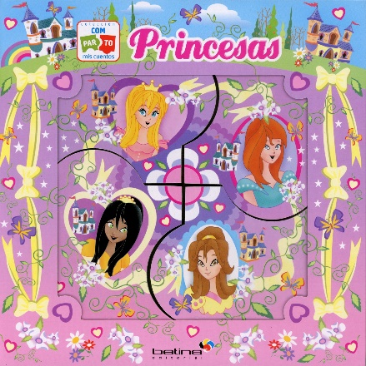**Comparto mis cuentos - Princesas**

Páginas: 5

Formato libro: 10 x 12 cm

Formato caja: 20, 5 x 20 cm

Cód. interno: 10193

ISBN: 9789506033521

Precio: $8.058 + IVA

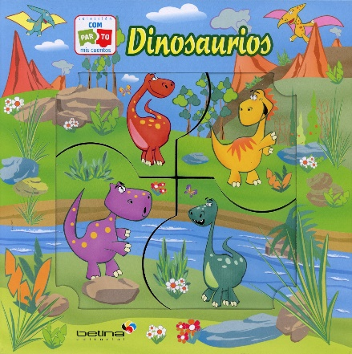**Comparto mis cuentos - Dinosaurios**

Páginas: 5

Formato libro: 10 x 12 cm

Formato caja: 20, 5 x 20 cm

Cód. interno: 10196

ISBN: 9789506033491

Precio: $8.058 + IVA

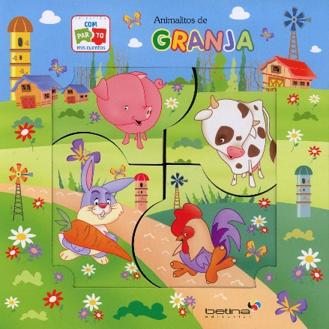**Comparto mis cuentos – Animalitos de la granja**

Páginas: 5

Formato libro: 10 x 12 cm

Formato caja: 20, 5 x 20 cm

Cód. interno: 10195

ISBN: 9789506033507

Precio: $8.058 + IVA

La colección Comparto mis cuentos comprende 4 títulos que te harán disfrutar hermosas historias. Cada caja contiene 4 mini libros con cuentos distintos.